1.

2.

3.

4.

5.

6.

7.
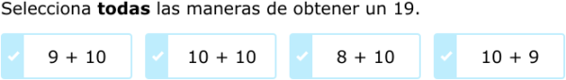

8.

9.
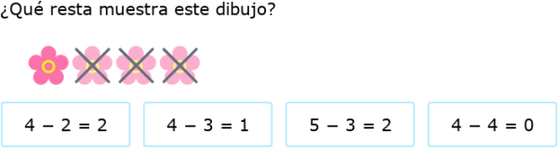

10.
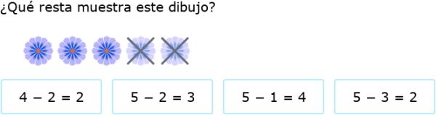

11.
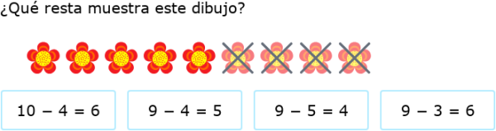

12.
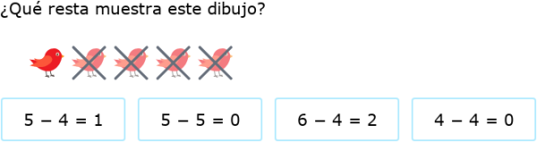

13.

14.

15.

16.
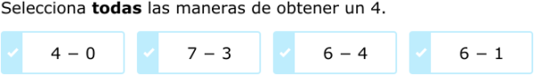

17.

18.

19.

20.

